2016年执业医师公卫类别考试大纲:营养与食品卫生学
2016年执业医师考试笔试时间预计为2016年9月10日、11日。2016年公卫执业医师考试大纲已公布，为方便考生备考复习，医学全在线网站整理提供2016年公卫执业医师考试实践综合考试大纲|2016公卫执业医师考试大纲如下，预祝大家顺利通过2016年公卫执业医师考试。
相关推荐：2016年公卫执业医师考试大纲汇总
2016年公卫执业医师考试大纲(公共卫生综合)- 营养与食品卫生学
单元 | 细目 | 要 点
一、宏量营养素 与能量 | 1.蛋白质 | 生理功能  必要的氮损失、氮平衡  氨基酸、必需氨基酸、限制氨基酸、氨基酸模式  食物蛋白质营养价值评价:蛋白质含量、蛋 白质消化率、蛋白质利用率  人体蛋白质营养状况评价及缺乏症  蛋白质参考摄入量及食物来源
一、宏量营养素 与能量 | 2.脂类 | 脂类的营养学意义  必需脂肪酸的定义及功能  膳食脂类营养价值评价  参考摄入量及食物来源医.学全在线.网站.整理
一、宏量营养素 与能量 | 3.碳水化合物 | 碳水化合物分类及营养学意义  碳水化合物参考摄入量及食物来源  膳食纤维的定义、分类及生理功能
一、宏量营养素 与能量 | 4.能量 | 能量单位和能量系数  人体一日能量需要量的确定  影响基础代谢的因素
二、矿物质 | 1.概述 | 矿物质的特点  常量元素与微量元素的概念  人体矿物质缺乏与过量的原因
二、矿物质 | 2.钙 | 人体内的分布及生理功能  吸收及影响因素  缺乏与过量  参考摄入量及食物来源
二、矿物质 | 3.铁 | 人体内存在的形式  影响吸收的因素  生理功能  缺乏与过量  营养状况评价  参考摄入量及食物来源
二、矿物质 | 4.碘、锌、硒、氟 | 生理功能  缺乏与过量  参考摄入量及食物来源
[NextPage]
2016年执业医师考试笔试时间预计为2016年9月10日、11日。2016年公卫执业医师考试大纲已公布，为方便考生备考复习，医学全在线网站整理提供2016年公卫执业医师考试实践综合考试大纲|2016公卫执业医师考试大纲如下，预祝大家顺利通过2016年公卫执业医师考试。
相关推荐：2016年公卫执业医师考试大纲汇总
单元 | 细目 | 要 点
三、维生素 | 1.概述 | 特点  分类  缺乏的原因
三、维生素 | 2.维生素A | 理化性质  生理功能  缺乏与过量  机体营养状况评价  参考摄入量及食物来源
三、维生素 | 3.维生素D | 理化性质  吸收与代谢  生理功能  缺乏与过量  机体营养状况评价  参考摄入量及食物来源
三、维生素 | 4.维生素E | 理化性质  生理功能  机体营养状况评价  参考摄入量及食物来源
三、维生素 | 5.维生素氏、维生素 B2、维生素玫、维生 素B12、维生素C、烟 酸、叶酸 | 理化性质  生理功能与缺乏  机体营养状况评价  参考摄入量及食物来源
四、植物化学物 | 1.概述 | 概念与分类  生物学作用
四、植物化学物 | 2.类胡萝卜素、植物固 醇、皂苷类化合物、 芥子油苷、黄酮类化 合物、蛋白酶抑制 剂、单萜类化合物、 有机硫化物及植酸 | 食物来源  生物学作用
五、各类食品的 营养价值 | 1.食品营养价值 | 概念  评定食品营养价值的意义  营养质量指数
五、各类食品的 营养价值 | 2.谷类食品 | 谷类的营养素分布特点  谷类食品的营养成分
[NextPage]
2016年执业医师考试笔试时间预计为2016年9月10日、11日。2016年公卫执业医师考试大纲已公布，为方便考生备考复习，医学全在线网站整理提供2016年公卫执业医师考试实践综合考试大纲|2016公卫执业医师考试大纲如下，预祝大家顺利通过2016年公卫执业医师考试。
相关推荐：2016年公卫执业医师考试大纲汇总
单元 | 细目 | 要 点
五、各类食品的 营养价值 | 3.豆类食品 | 大豆的营养成分  大豆中的非营养成分  豆制品的营养价值
五、各类食品的 营养价值 | 4.蔬菜、水果 | 蔬菜的营养价值  水果的营养价值
五、各类食品的 营养价值 | 5.动物性食品 | 畜、禽、鱼类食品的营养价值  奶及奶制品的营养价值  蛋类食品的营养价值
五、各类食品的 营养价值 | 6.食品营养价值的影 响因素 | 加工对食品营养价值的影响  烹调对食品营养价值的影响  贮存条件对食品营养价值的影响
六、特殊人群营 养 | 1.孕妇营养与膳食 | 生理特点及营养需要  营养不良对母体和胎儿的影响  膳食原则
六、特殊人群营 养 | 2.乳母营养与膳食 | 生理特点及营养需要  膳食原则
六、特殊人群营 养 | 3.婴幼儿、学龄儿童及 青少年营养与膳食 | 生理特点及营养需要  膳食原则  母乳喂养的优点  断奶过渡期喂养
六、特殊人群营 养 | 4.老年营养与膳食 | 生理特点及营养需要  膳食原则
六、特殊人群营 养 | 5.特殊生活和工作环 境人群营养与膳食 | 高温、低温、高原环境人群：生理特点、营养 需要、膳食原则  运动员：生理特点、营养需要、膳食原则
七、营养与营养 相关疾病 | 1.动脉粥样硬化 | 与营养的关系  膳食原则
七、营养与营养 相关疾病 | 2.高血压 | 与营养的关系  膳食原则
七、营养与营养 相关疾病 | 3.糖尿病 | 与营养的关系  膳食原则
七、营养与营养 相关疾病 | 4.肥胖 | 与营养的关系  膳食原则
七、营养与营养 相关疾病 | 5.痛风 | 与营养的关系  膳食原则医学.全在.线.提供.
[NextPage]
2016年执业医师考试笔试时间预计为2016年9月10日、11日。2016年公卫执业医师考试大纲已公布，为方便考生备考复习，医学全在线网站整理提供2016年公卫执业医师考试实践综合考试大纲|2016公卫执业医师考试大纲如下，预祝大家顺利通过2016年公卫执业医师考试。
相关推荐：2016年公卫执业医师考试大纲汇总
单元 | 细目 | 要 点
八、公共营养 | 1.膳食营养素参考摄 入量(DRIs) | 概念及内容
八、公共营养 | 2.营养调查与营养监测 | 概念  营养调查内容及结果的分析评价  膳食调查方法及优缺点  营养监测的资料来源与监测指标
八、公共营养 | 3.合理膳食 | 膳食结构类型  中国居民膳食指南与平衡膳食宝塔(2007 年版）
八、公共营养 | 4.食品强化 | 概念与目的  强化的要求
九、食品污染及 其预防 | 1.食品的细菌、真菌污 染及预防 | 食品菌相、菌落总数及大肠菌群的概念及食 品卫生学意义  真菌产毒特点、条件及食品卫生学意义  黄曲霉毒素的理化性质、毒性、产毒条件、对 食品的污染及其预防措施  食品腐败变质的概念、原因、化学过程及鉴 定指标  食品腐败变质的卫生学意义及处理原则  防止食品腐败变质的措施
九、食品污染及 其预防 | 2.食品的农药残留及 预防 | 食品中农药残留的来源  食品中有机磷、氨基甲酸酯类、拟除虫菊酯 类及有机氯农药残留的毒性  控制农药残留的措施
九、食品污染及 其预防 | 3. N-亚硝基化合物、多 环芳烃、杂环胺、氯丙 醇及丙烯酰胺对食 品的污染及预防 | N-亚硝基化合物的分类、来源、毒性及预防  多环芳烃对食品的污染、毒性及预防  杂环胺来源、毒性及预防  氯丙醇对食品污染的来源、毒性及预防  丙烯酰胺对食品的污染、毒性及预防
九、食品污染及 其预防 | 4.有毒金属的污染及 其预防 | 有毒金属污染食品的途径、毒作用特点及预 防措施  汞、镉、铅及砷的毒性及允许限量标准
九、食品污染及 其预防 | 5.食品添加剂 | 定义、使用要求及卫生管理  我国常用的食品防腐剂、抗氧化剂、发色剂、 漂白剂、甜味剂、着色剂的种类
[NextPage]
2016年执业医师考试笔试时间预计为2016年9月10日、11日。2016年公卫执业医师考试大纲已公布，为方便考生备考复习，医学全在线网站整理提供2016年公卫执业医师考试实践综合考试大纲|2016公卫执业医师考试大纲如下，预祝大家顺利通过2016年公卫执业医师考试。
相关推荐：2016年公卫执业医师考试大纲汇总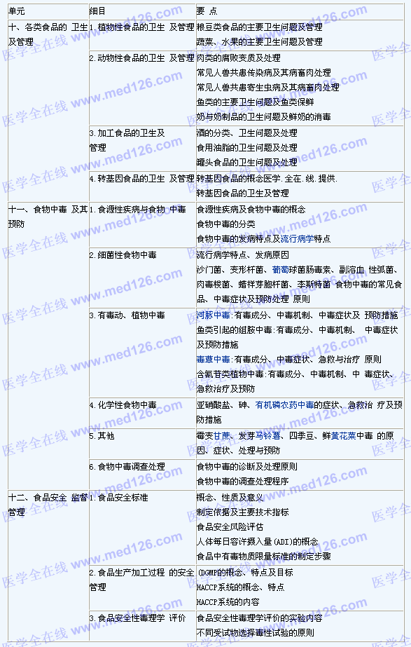
更多执业医师考试信息：
2016年执业医师考试大纲汇总
2016年全国执业医师考试报名入口
2016年执业医师考试题库免费下载

